Муниципальное дошкольное образовательное учреждение
детский сад № 15 комбинированного вида

Педагогический проект
« ЖИВОТНЫЕ ЖАРКИХ СТРАН »

:
Разработчик
учитель – логопед
Романовская Н.Е.

г. Богданович
2014
ПРОЕКТ « ЖИВОТНЫЕ ЖАРКИХ СТРАН »
Продолжительность: краткосрочный,(2 недели)
Участники: воспитанники подготовительной группы компенсирующей направленности для детей с нарушением речи, воспитатели, родители.
Актуальность проекта: дети недостаточно информированы о животных жарких стран, не знают места обитания таких животных.
Цели:
- коррекционно-образовательные: закрепление представлений о диких животных жарких стран, их внешнем виде, образе жизни и повадках. Уточнение, расширение и активизация словаря по теме "Дикие животные жарких стран":
- обогащение предметного словаря (Юг, Африка, пустыня, джунгли, зверь, хищник, рога, бивни, хобот, грива, пасть, панцирь, зебра, жираф, антилопа, крокодил, панда, коала, попугай, какаду, пантера, павлин, ягуар, леопард, гепард, тигр, газель, утконос, горилла, колибри, кенгуру, удав, питон, кобра, варан, страус, шакал и т.д.)
- обогащение словаря признаков (пятнистый, свирепый, быстрый, лохматый);
- обогащение словаря наречий (быстро, жарко, тепло);
глагольный словарь (прыгает, плавает, рычит, ныряет).
-коррекционно-развивающие: развитие связной речи, речевого слуха, чувства рифмы, зрительного восприятия и внимания, мелкой и общей моторики;
-коррекционно-воспитательные: формирование навыков сотрудничества, взаимопонимания, доброжелательности, самостоятельности, инициативности.

Задачи:
Образовательные:
Познакомить с животным и растительным миром жарких стран.
Обобщать знания детей о животных жарких стран.
Учить понимать образный смысл загадок.
Воспитательные:
Воспитывать бережное отношение к животным, к природе.
Воспитывать любознательность, любовь к песням, стихам, сказкам.
Развивающие:
Развивать интерес к жизни животных жарких стран.
Развивать слуховое и зрительное внимание, мышление.
Развивать речь детей, обогащать их словарный запас.
Продукт проектной деятельности:
Презентация работы, подготовленной совместно с родителями, содержащих информацию о животных жарких стран.
Планируемые результаты:
Ребёнок узнает: животных жарких стран, внешний вид, место обитания, образ жизни.
Ребёнок будет уметь :отгадывать загадки, искать материал по определенной теме, собирать разрезные картинки.

Этапы реализации проекта:
1 этап – подготовительный: постановка цели и задач, определение путей их решения, выбор методов и форм работы с детьми.
2 этап – основной: выполнение основных мероприятий, способствующих достижению поставленной цели.
3 этап – заключительный: обобщение результатов работы, анализ, формулировка выводов.
Предварительная работа:
Беседа о животных жарких стран.
Рассматривание репродукций и фотографий с пейзажами Африки.
Знакомство с произведениями художников-анималистов.
Знакомство с внешним видом экзотических животных (фотографии, иллюстрации, наглядно-дидактические пособия, атласы, энциклопедии и др.).
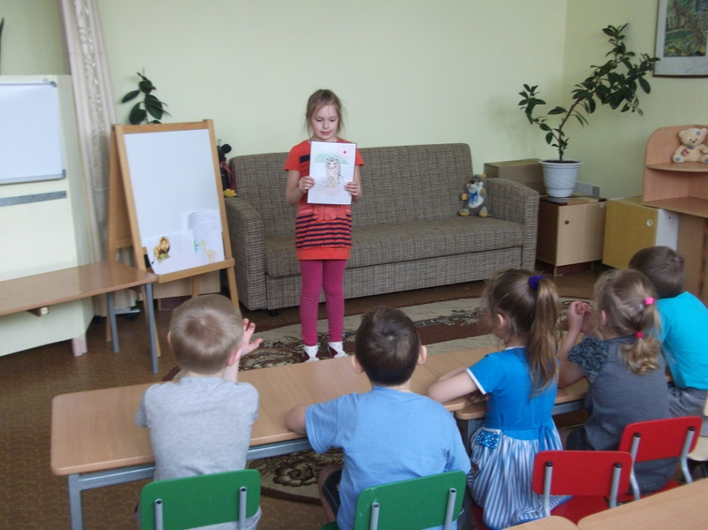
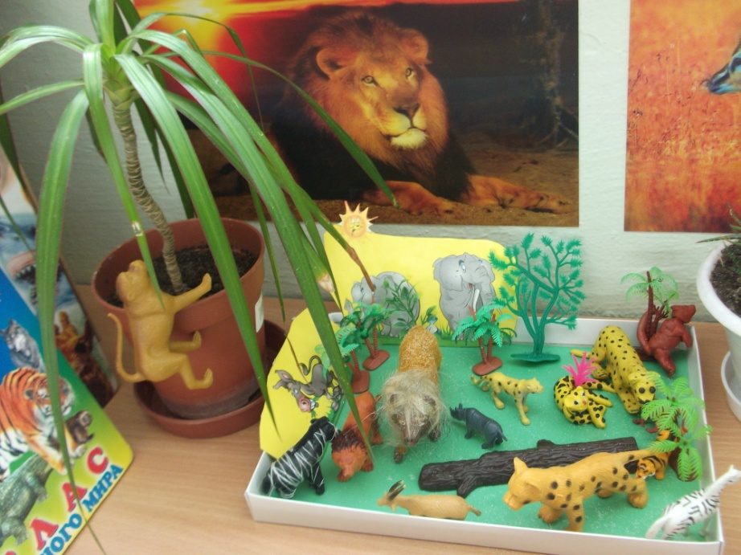

Этапы реализации проекта
Этап | Формы работы | Задачи | Ответственные
1  2  3 | Подготовительный  Создание «Уголка « Хочу всё знать» ».  Консультация для родителей  « Почитай со мной ».  Чтение детям энциклопедических знаний по теме.  Час загадок.  Проведение НОД :  «Изучаем животных жарких стран ».  Основной этап  Поиск информации.  Цели: воспитывать навыки совместной поисковой деятельности .  Конкурс рисунков с изображением животного.  Цели: развивать воображение, развивать мелкую моторику.  Оригами (Жираф, бабочка, слон, попугай) Развитие конструктивных навыков.  Изготовление макетов по теме « Животные Африки ».  Самостоятельная деятельность  « Построй зоопарк »  Просмотр презентации « Даша – путешественница» и видеоклипа  « Африка»  Подвижные игры «Ловля обезьян»,  « Веселые мартышки»  Заключительный этап  Представление проектной работы  « Животное жарких стран » | Создание в группе библиотечного фонда с информацией о животных Африки.  Формирование устойчивого интереса детей к русским народным сказкам.  Приобщение к высокохудожественному чтению.  Взаимодействие логопеда, воспитателей, родителей в одном направлении.  Формирование запаса литературных, художественных впечатлений.  Учить детей понимать скрытый смысл загадок, определять основные характеристики животных жарких стран.  Развитие внимания, мышления, памяти, фонематических процессов.  Закрепление знаний и представлений о животных жарких стран.  Расширение, уточнение и активизация словаря по теме.  Формирование эмоциональной мотивации для участия в представлении проектной работы.  Подбор материалов, иллюстраций по тематике: Животные жарких стран.  Развитие у детей способности передавать художественный образ животного через рисунок.  Воспитание образного видения предметов.  Развивать конструктивное мышление детей, творческое воображение, художественный вкус.  Активизация мыслительных процессов, совершенствование трудовых умений, мелкой моторики, точных движений пальцев рук.  Организация предметно-пространственной среды.  Воспитание выдержанности, умения работать в едином коллективе.  Развитие внимания, воображения, мышления,  умения классифицировать животных по месту их обитания.  Задачи использования ЭОР «Даша-путешественница» и «Африка»:  - Обобщение информации о животных жарких стран.  2. Расширение кругозора детей.  3. Развитие познавательно-исследовательской деятельности.  4. Развитие внимания и зрительного восприятия (умение определять животное по индивидуальным признакам) .  5. Расширение словарного запаса.  6. Воспитание у детей любви и бережного отношения к природе.  Расширение представлений о природных условиях джунглей, саванны, пустыни, климате, растениях и животных, об особенностях.  Развитие интереса к природе разных климатических зон. Активизация и обогащение словаря (хобот, бивни, джунгли, пустыня, саванна, экватор, орхидея, лианы и т.д.).  Активизация психических процессов, сенсорная коррекция, ролевой тренинг, формирование психосоматической и эмоциональной сфер, развитие мимической и крупной мускулатуры.  Совершенствование умения использовать средства невербальной (мимика, жесты, позы, движения) и интонационной выразительности для передачи образа животного, его эмоций.  Совершенствование монологов, развитие связной речи, памяти.  Воспитание партнерства и освоение способов позитивного взаимодействия, уверенности в себе, чувства удовлетворения от самореализации.  Обобщение результатов коллективной творческой деятельности детей, родителей и педагогов в ходе реализации проекта «Животные жарких стран» | Учитель – логопед: Романовская Н. Е.  Воспитатели:  Быкова Л.Ю.,  Зубарева Е. П.  Учитель – логопед: Романовская Н. Е.  Воспитатели:  Быкова Л.Ю.,  Зубарева Е. П.  Учитель – логопед: Романовская Н. Е.  Учитель – логопед: Романовская Н. Е.  Конспект взят с интернет-ресурса http://virmary.ucoz.ru/publ/rabota_s_doshkolnikami/plany_konspekty_zanjatij_s_doshkolnikami/izuchaem_zhivotnykh_zharkikh_stran_zanjatie_1/86-1-0-310  Родители.  Воспитатель:  Зубарева Е. П.  Воспитатель:  Быкова Л.Ю.  Учитель – логопед: Романовская Н. Е.  Воспитатели:  Быкова Л.Ю.,  Зубарева Е. П.  Воспитатели:  Быкова Л.Ю.,  Зубарева Е. П.  Учитель – логопед: Романовская Н. Е.  Воспитатели:  Быкова Л.Ю.,  Зубарева Е. П.  Учитель – логопед: Романовская Н. Е.  Воспитатели:  Быкова Л.Ю.,  Зубарева Е. П.  Родители.

